НАБОР СОЦИАЛЬНЫХ (НСУ) предоставляется получателям ежемесячной денежной выплаты (ЕДВ) и включает в себя:
- Лекарственные препараты для медицинского применения по рецептам, медицинские изделия по рецептам, специальные продукты лечебного питания для детей-инвалидов;
Путевки на санаторно-курортное лечение для профилактики основных заболеваний;
- Бесплатный проезд на пригородном железнодорожном транспорте, а также на междугородном транспорте к месту лечения и обратно*.
* Граждане, имеющие 1 группу инвалидности, и дети-инвалиды имеют право на получение на тех же условиях для сопровождающего их лица второй путевки на санаторно-курортное лечение и на бесплатный проезд на пригородном железнодорожном транспорте, а также на междугородном транспорте к месту лечения и обратно.

КАК ПОЛУЧИТЬ НАБОР СОЦИАЛЬНЫХ УСЛУГ?
Набор социальных услуг (НСУ) предоставляется получателям ежемесячной денежной выплаты (ЕДВ).
НСУ включает в себя медицинскую, санаторно-курортную и транспортную составляющие.
При этом гражданин может выбрать: получать социальные услуги в натуральной форме или их денежный эквивалент.
КУДА ОБРАТИТЬСЯ?
Поскольку набор социальных услуг – это часть ежемесячной денежной выплаты, для его получения дополнительно идти в Пенсионный фонд или писать отдельное заявление не нужно.
За установлением ЕДВ федеральный льготник обращается в территориальный орган Пенсионного фонда России по месту жительства или в иной территориальный орган Пенсионного фонда России по его выбору с письменным заявлением.
Территориальный орган Пенсионного фонда России выдает гражданину справку установленного образца о праве на получение набора социальных услуг.
В справке указываются: категория льготника, срок, на который установлена ежемесячная денежная выплата, а также социальные услуги в составе НСУ, на которые гражданин имеет право в текущем году.
Справка действует на всей территории России. При обращении в лечебно-профилактические учреждения, а также в железнодорожные кассы пригородного сообщения гражданин предъявляет следующие документы:
- документ, удостоверяющий личность;
- документ, подтверждающий право на ЕДВ;
-справку, выданную в территориальном органе Пенсионного фонда России, и которая подтверждает право гражданина на получение НСУ.

НАТУРАЛЬНАЯ ФОРМА или ДЕНЕЖНЫЙ ЭКВИВАЛЕНТ?
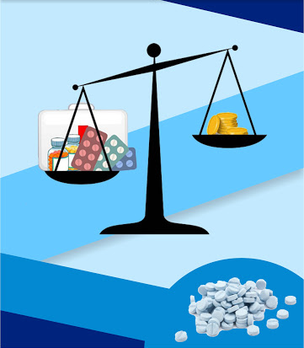
Гражданин принимает решение, в каком виде ему удобно получать социальные услуги: в натуральной форме или в денежном эквиваленте, и подает в территориальный орган Пенсионного фонда России соответствующее заявление.
При этом заявление о сделанном выборе достаточно подать один раз.
Поданное заявление будет действовать, пока гражданин не изменит свой выбор. Только в этом случае ему нужно будет до 1 октября текущего года обратиться с соответствующим заявлением в территориальный орган Пенсионного фонда России.
Поданное заявление будет действовать с 1 января следующего года.

ПОДУМАЙТЕ!

- Сможет ли денежная компенсация обеспечить Вам полноценное лечение?
- До принятия решения об отказе от социального пакета посоветуйтесь с лечащим врачом!
ОБРАТИТЕ ВНИМАНИЕ!
При отказе от социального пакета Вы теряете право на бесплатное получение лекарственных препаратов и при амбулаторном лечении (после выхода из больницы) для продолжения курсового лечения Вы приобретаете медикаменты за собственные деньги.

НАБОР СОЦИАЛЬНЫХ УСЛУГ ГАРАНТИРУЕТ:

- Получение лекарственных средств проверенного качества, прошедших государственный контроль;
- Обеспечение необходимыми лекарственными средствами независимо от их стоимости согласно Перечню лекарственных средств, утвержденному Министерством здравоохранения и социального развития Российской Федерации;
- Постоянное и полноценное лечение хронических заболеваний, требующих дорогостоящего лечения;
- Проведение полноценного амбулаторного лечения бесплатными лекарственными средствами в домашних условиях, избегая госпитализации и стационара;
- Предоставление, при наличии медицинских показаний, путевки на санаторно-курортное лечение;
- Бесплатный проезд на пригородном железнодорожном транспорте, а также на междугородном транспорте к месту санаторно-курортного лечения и обратно.

